Задание 3. Система симуляции фишинговой кампании
Оглавление:
1. Ссылки
2. Описание проекта
3. Инструкция по запуску
4. Ход реализации

Ссылки
GitHub-репозиторий: https://github.com/eeyuymew/phish-simulator
Видеодемонстрация: https://disk.yandex.ru/i/6FUKR7t3sPfNbA

Описание проекта
Учебный стенд «Phishing Simulator» разработан для проведения обучающих фишинговых рассылок внутри организации.
Стенд автоматизирует полный цикл: рассылку писем с персональными ссылками, фиксацию переходов по ним в базе данных и уведомление ответственного сотрудника (ИБ-отдела) в Telegram о каждом переходе.
Состав системы:
- Сервер Nginx - отдаёт страницу-уведомление, незаметно для пользователя передаёт сведения о переходе в трекер (механизм mirror);
- Tracker (Python/FastAPI) - фиксирует переходы в SQLite, отправляет уведомления в Telegram;
- Mailer (Python, CLI) - рассылка: чтение CSV, генерация уникальных токенов, отправка через SMTP;
- MailPit - встроенный SMTP-сервер с веб-интерфейсом для демонстрации (без внешней отправки);
- SQLite - хранение переходов и выданных токенов.
Весь стенд разворачивается одной командой docker compose up -d.

Инструкция по запуску
- Запуск проекта:
git clone https://github.com/eeyuymew/phish-simulator.git
cd phish-simulator
docker compose up -d
Запускаются: nginx (порт 8084), tracker, mailpit (порт 8025).
Mailer - CLI-инструмент, запускается отдельно на шаге рассылки.
Список получателей лежит по пути - mailer/data/users.csv. Можно заменить своим в таком же формате
- Демонстрационная рассылка (через встроенный MailPit):
docker compose run --rm mailer
--smtp-host mailpit --smtp-port 1025 \
--from-addr security@test.ru \
--base-url <IP машины со стендом>
Просмотр писем MailPit: http://<IP>:8025
- Рассылка на реальные адреса - указывается внешний SMTP-сервер:
# внутренний relay (порт 25)
docker compose run --rm mailer --smtp-host <SMTP-сервер> --from-addr <отправитель> --base-url <IP стенда>

# внешний сервер с шифрованием
docker compose run --rm mailer --smtp-host <SMTP-сервер> --smtp-port 587 --tls
docker compose run --rm mailer --smtp-host <SMTP-сервер> --smtp-port 465 --ssl

- Telegram-уведомления:
- Создайте бота у @BotFather (/newbot), получите его токен.
- Напишите боту любое сообщение и узнайте свой chat_id: откройте https://api.telegram.org/bot<ТОКЕН>/getUpdates -> "chat":{"id":...}.
- В docker-compose.yml раскомментируйте строки в сервисе tracker и подставьте значения.
- Обновите docker compose up -d - теперь после каждого перехода бот пришлёт сообщение.
- Проверка записи в БД:
docker compose exec tracker python -c "import sqlite3; [print(r) for r in sqlite3.connect('/app/data/tracker.db').execute('SELECT * FROM clicks')]"

Ход реализации
- Запуск стенда одной командой.
Стенд разворачивается командой docker compose up -d. 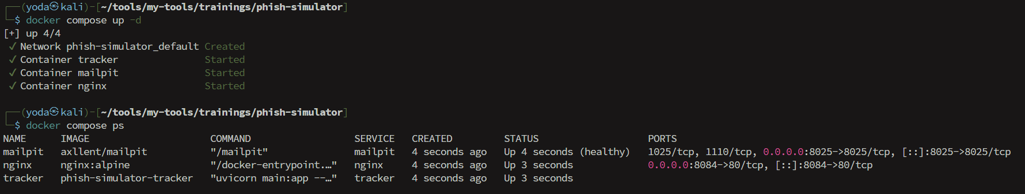
Поднимаются три сервиса: nginx, tracker и MailPit. Mailer вынесен в CLI-режим, так как рассылка - ручная операция.
- Страница-уведомление и трекинг переходов.
Страница с текстом по заданию размещена в nginx.
Для фиксации переходов выбран механизм mirror:
письмо содержит «чистую» ссылку вида http://<IP>:8084/?email=...&token=..., по которой пользователь переходит напрямую, а nginx копией запроса (mirror /mirror_track) в фоновом режиме передаёт её трекеру.

Скриншот конфигурации nginx:
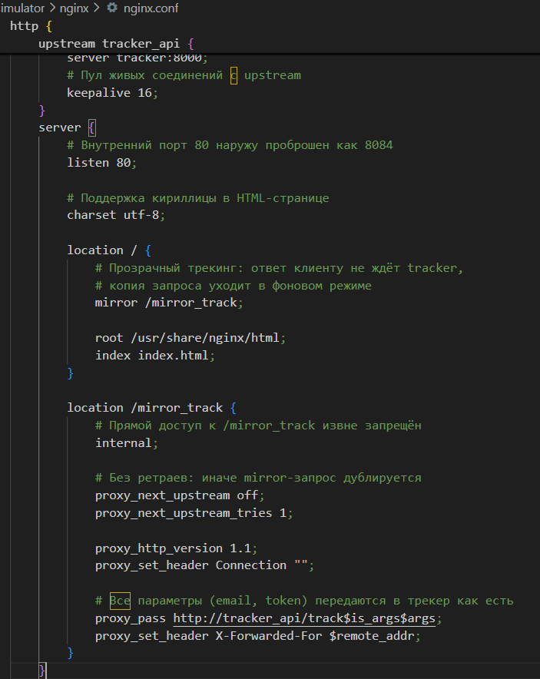

Ключевые параметры конфигурации:
- proxy_next_upstream off + proxy_next_upstream_tries 1 - запрет повторных попыток доставки mirror-запроса;
- X-Forwarded-For $remote_addr - проброс реального IP клиента.

- Tracker
Трекер реализован как чистый API-эндпоинт /track: принимает параметры ссылки, записывает событие, при необходимости шлёт уведомление. Порты трекера наружу не публикуются - добраться до него можно только через nginx внутри compose-сети.
Схема данных: таблица clicks (email, token, ip, date - для отображения). Включён режим SQLite WAL для защиты от блокировок при параллельных запросах.
Telegram-уведомление отправляется асинхронно (httpx) после успешной записи в БД и только если это не дубликат.
- Mailer
Реализован как консольный инструмент с флагами запуска. Возможности:
- чтение CSV - проверяется наличие колонки email; пустые строки пропускаются. Поля first_name/last_name опциональны - при отсутствии подставляется «Сотрудник».
- Генерация токена - uuid.uuid4().hex[:8]: 8 hex-символов (4,3 млрд комбинаций) - уникальность в рамках кампании обеспечивается колонкой UNIQUE в БД, а длина сохраняет ссылку читаемой;
- Формирование ссылки - --base-url нормализуется: пользователь указывает только IP/хост, схема http:// и порт :8084 добавляются автоматически (исключает опечатки и случайный порт). Итог: http://<IP>:8084/?email=<адрес>&token=<токен>;
- Персонализация шаблона - в HTML-шаблоне (mailer/data/letter.html) заменяются плейсхолдеры {{.FirstName}}, {{.LastName}}, {{.Email}}, {{.URL}}. Шаблоны можно подкладывать свои - mailer выбирает указанный флагом --template, при единственном .html в каталоге - автоматически;
- Формирование письма - MIME-сообщение типа multipart/alternative (email.mime): HTML-часть кодируется в utf-8, заголовки From/To/Subject задаются явно. Отправитель - из флага --from-addr (по умолчанию вычисляется из домена SMTP-хоста: security@<домен>).
Учёт результатов. По каждому получателю (вне зависимости от успеха) выполняется INSERT в mailer/data/tokens.db: email, токен, итоговая ссылка, имя шаблона, SMTP-сервер, статус sent_ok (1/0), время выдачи.
Основные флаги запуска mailer:
- --smtp-host - адрес SMTP-сервера (обязательный); --smtp-port - порт (по умолчанию 25);
- --from-addr - отправитель (по умолчанию security@<домен smtp-host>);
- --base-url - IP/DNS хоста стенда для генерации ссылок;
- --template - HTML-шаблон из mailer/data/ (если в каталоге один файл - выбирается автоматически);
- --csv - файл со списком получателей (по умолчанию mailer/data/users.csv);
- --tls / --ssl - режимы STARTTLS / SMTPS;
- --dry-run - показать ссылки без отправки писем.

